Nobelfesten i all ära men nu
är det dags för Stora Godiskalaset igen
Hemmakvälls ”Stora Godiskalaset” lanserades 2017 och har redan blivit en stor
familjefest över hela landet och går kanske snart att jämföra med Nobelfesten.

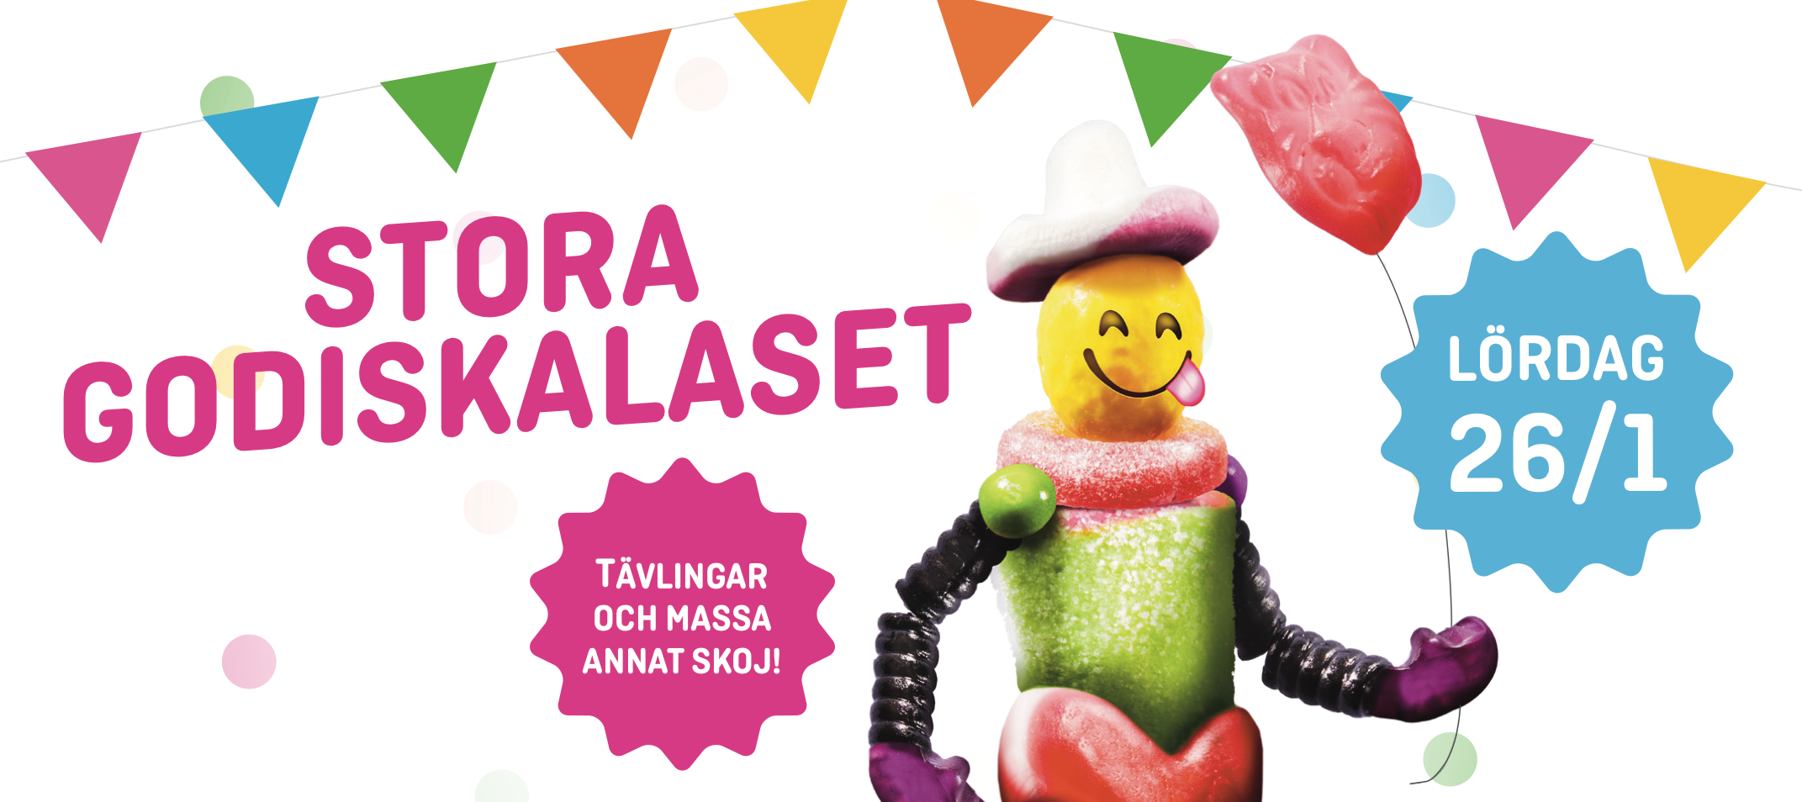

På Stora Godiskalaset bjuds det på godsaker och underhållning precis som på Nobelfesten, skillnaden på Hemmakvälls
tillställning är att gästerna själva komponerar sina ”rätter” med det enorma utbudet av smarrigt lösgodis.

”En annan ”liten” skillnad mellan Stora Godiskalaset och Nobelfesten är att vi firar över hela Sverige. Och, ja, sen kallar vi
ju det för ”kalas” och inte ”fest”. Jag läste i en svensk ordbok utgiven av Svenska Akademien (2009) att kalas är som en
”fest som mest är inriktad på förtäring”, passande va?”, säger Jaana Thorén, marknadschef på Hemmakväll.

På Stora Godiskalaset kommer Hemmakvälls kunder att få ta del av specialerbjudanden och spännande lösgodisnyheter,
tävla om biljetter till Talang-finalen, skidor från Mars och sprängfyllda piñatas, äta massor av godis eller bara kalasa loss.

”Vi är stolta över att vi har lyckats etablera ett nytt traditionellt kalas som berör godisälskare i hela landet,
där alla är välkomna, även kungen!”, tillägger Jaana skämtsamt.

Stora Godiskalaset äger rum i alla Hemmakvälls butiker lördag den 26/1.

